Отчет
по проведению месячника безопасности в средней группе №4
воспитатели: Дворядкина Г.М.
Цирулина Ю.В.
В целях повышения безопасности детей и обучению их адекватным действиям при угрозе и возникновению пожаров, соблюдения правил дорожного движения в рамках проведения месячника по безопасности в нашей группе были проведены следующие мероприятия, которые делились на три группы: по дорожной безопасности; по пожарной безопасности; по безопасности собственной жизни.
Цель и задачи мероприятий: формировать у детей понятие «пожарная безопасность», « дорожная безопасность». Закрепить знания о причинах возникновения пожара. Формировать элементарные умения и навыки в поведении при возникновении пожара. Закреплять знания по правилам дорожного движения, воспитывать грамотного участника дорожного движения. Познакомить детей с безопасностью собственной жизнедеятельностью (один дома, безопасное общение с животными).
02.09.2020 был проведен единый день по ПДД. В нашей группе провели НОД «Наш друг светофор», на котором дети закрепили знания сигналов светофора, вечером было проведено развлечение. Дети играли в игры: «Стой- иди», «Найди такой же», «Правильно перейди через дорогу».
Были проведены беседы «Переходим через дорогу», «Улица не место для игр», сюжетно-ролевые игры «Шофер», «Мы-пассажиры».
Заучивание наизусть Б.Заходер. «Шофер», Маршак. «Мяч».
Для родителей оформлена папка- передвижка ,,«Безопасность на дороге».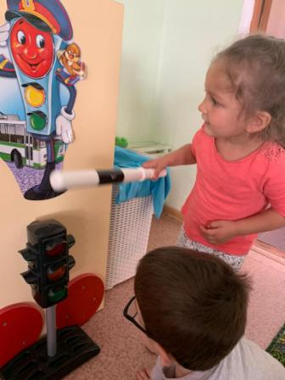
В утренние и вечерние часы были проведены беседы «Ни ночью ни днем не балуйся с огнем», «Если возник пожар», «Пожар в лесу», «труд пожарных».
В ходе этих бесед дети познакомились с огнетушителем, с теми предметами из-за которых может возникнуть пожар ( спички, зажигалки). Узнали о том , какой вред может принести игра с огнем.15.09.2020 была организована экскурсия к пожарной машине. Дети с удовольствием слушали рассказ об устройстве пожарной машины, с интересом рассматривали обмундирование пожарных.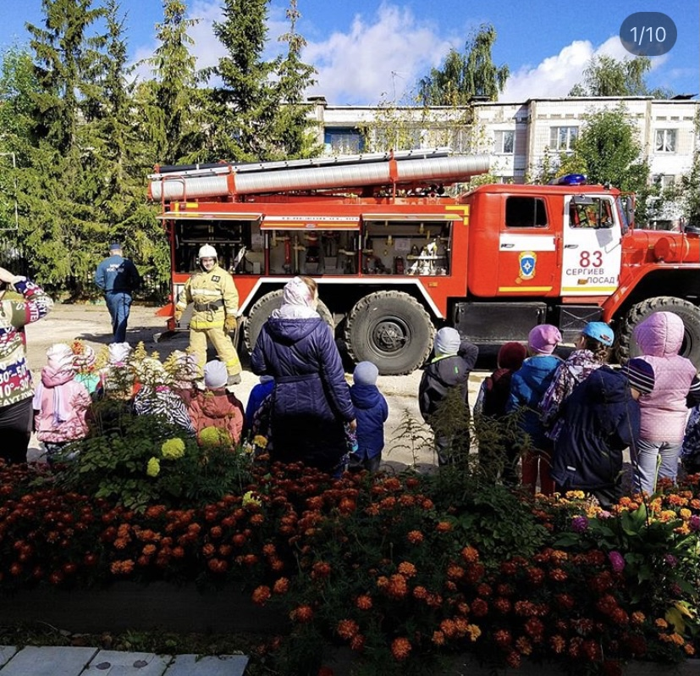
Также были проведены беседы в утренние часы о безопасности собственной жизни «Ножницы и катушки это не игрушки», «Запомните, детки, таблетки не конфетки», «Безопасное общение с домашними животными».
Читали художественные произведения: «Путаница» Чуковского, «Кошкин дом» Маршака.
Провели дидактические игры: «Кому что нужно?», «Горит – не горит», «Чем тушат пожар».
Проводились сюжетно- ролевые игры: «Едем на пожар», «Мы- пожарные».
Для родителей оформлены папки – передвижки «Пожарный номер-01», «Ребенок и домашние животные».
07.09.2020 в ДОУ была проведена эвакуация детей из здания детского сада на случай ЧП и ЧС. 